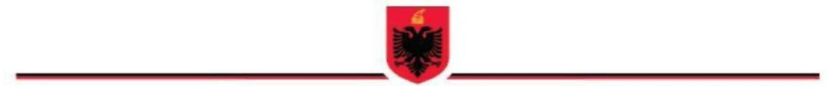
Formati Nr. 7

REPUBLIKA E SHQIPËRISË
MINISTRIA XXX
INSPEKTORATI SHTETËROR XXX
DREJTORIA RAJONALE______________

AUTORIZIM PËR NDRYSHIMIN E
INSPEKTORËVE

Nr. III/00000007/A Datë___/___/____

(Emërtimi i inspektoratit shtetëror)

(Në rast të degëve territoriale - dega)

Ndryshime në autorizimin nr., datë (të gjenerohet nga sistemi autorizimi të cilit i referohet) Baza ligjore: neni 30, pika 3, e ligjit nr. 10433, datë 16.6.2011, “Për inspektimin në RSH”. Inspektori/ët e autorizuar:
1. |  | NUI:
2. |  | NUI:

Zëvendësohen me inspektorin/ët e autorizuar:

1. |  | NUI:
2. |  | NUI:

Persona të tjerë të autorizuar:
1.

2.

Zëvendësohen me:
1.

2.

KRYEINSPEKTORI
(sipas VKM-së për krijimin e ISH-së)

Nënshkrimi, vula e institucionit
Autorizimi nuk mund të ankimohet veçmas vendimit përfundimtar të inspektimit.

